

项目管理体系文件
用户操作手册

编 撰 人：TMO
审 核 人：
批 准 人：
批准日期：2010-9-1
保密级别：机密
文档版本：0.0.1

北京中软国际信息技术有限公司
版本历史
日期 | 版本 | 说明 | 作者
目 录
1. 引言 3
1.1. 目的 3
1.2. 适用范围 3
1.3. 术语和缩略语 3
1.4. 参考资料 3
2. 软件概述 3
2.1. 功能 3
2.2. 性能（可节选） 4
2.2.1. 数据精准度 4
2.2.2. 时间特性 4
2.2.3. 灵活性 4
3. 运行环境 4
3.1. 硬件 4
3.2. 支持软件 4
4. 操作流程（可节选） 5
4.1. 操作规范 5
4.2. 日常操作流程 5
4.3. 主要业务操作流程 5
5. 使用说明 5
5.1. 功能点名称1 5
5.1.1. 功能介绍 5
5.1.2. 业务介绍 5
5.1.3. 操作界面图示 5
5.1.4. 操作指南 6
5.1.5. 注意事项 6
5.2. 功能点名称n 6
5.2.1. 功能介绍 6
5.2.2. 业务介绍 6
5.2.3. 操作界面图示 6
5.2.4. 操作指南 6
5.2.5. 注意事项 6
5.3. 求助查询 6
6. 非常规操作（可节选） 6

引言

目的
说明编写手册的目的，指出预期的读者。

适用范围
说明：
- 这份用户手册所描述的软件系统的名称；
- 该软件项目的任务提出者、开发者、用户（或首批用户）及安装此软件的计算中心。

术语和缩略语
列出本手册中用到的专门术语的定义和缩写词的原文。

参考资料
本节列出用得着的参考资料，如：
- 本项目经核准的计划任务书或合同、上级机关的批文；
- 属于本项目的其他已发表的文件；
- 本文件中各处引用的文件、资料、包括所要用到的软件开发标准。
- 行业标准和规范。
列出这些文件资料的标题、文件编号、发表日期和出版单位。

软件概述

功能
逐项说明该软件所具有的主要功能。

性能（可节选）

数据精准度
包括输入、输出及处理数据的精度。

时间特性
如响应时间、处理时间、数据传输时间等。

灵活性
在操作方式、运行环境需做某些变更时软件的适应能力。

运行环境

硬件
写出软件系统运行时所需的硬件最小配置，如：
- 计算机型号、主存容量；
- 外存储器、媒体、记录格式、设备型号及数量；
- 输入、输出设备；
- 数据传输设备及数据转换设备的型号及数量。

支持软件
- 操作系统名称及版本号；
- 语言编译系统或汇编系统的名称及版本号；
- 数据库管理系统的名称及版本号；
- 其他必要的支持软件。

操作流程（可节选）
根据系统特点，当操作规范、日常操作流程与业务流程以综述方式进行描述较适宜时，则在本章节进行描述；当需要在每个功能中具体描述操作规范、日常操作流程与业务流程时，则本章节可以进行剪裁，相关的内容直接在第5章节中描述。

操作规范
列出使用软件系统操作应遵循的规范和原则。

日常操作流程
以图形方式列出使用软件系统日常操作的流程，辅以必要的文字说明。详细的操作步骤在第六章介绍。

主要业务操作流程
介绍软件系统实现的主要业务功能，以及操作流程。可以图形方式列出，辅以必要的文字说明。详细的操作步骤在第六章介绍。

使用说明
说明每一操作的功能介绍和操作说明。

功能点名称1
微信读书榜单展示

功能介绍
主要功能是展示了微信读书五个榜单的书籍信息，分别包括微信读书总榜、微信读书经典小说榜、微信读书文学艺术榜、微信读书影视原著榜、微信读书武侠经典榜。每个页面展示一个榜单，左边以轮播的形式展示封面图片，右边以卡片的形式展示了每本书的信息，所展示的书籍信息包括书籍的封面、作者、简介、评分、今日阅读人数。

业务介绍
使用者通过从天气查询界面的导航栏进入微信读书的展示界面。

操作界面图示
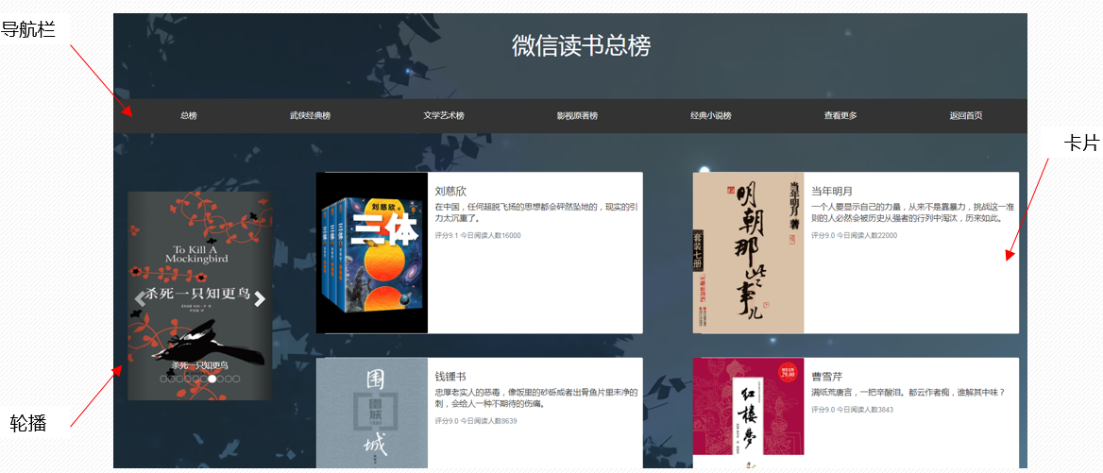

操作指南
点击导航栏处的榜单名称，会跳转到相应的榜单展示界面。
点击导航栏处的查看更多，会跳转到该榜单对应的微信读书官方界面。
点击导航栏处的返回首页，会跳转到小组的天气查询界面。
点击轮播处的箭头，会切换轮播处的书籍封面。

注意事项

功能点名称n

功能介绍

业务介绍

操作界面图示
可以与下一节“操作指南”结合，用图文并茂的形式按顺序详细描述本操作的每一个可能的输入及输出结果。

操作指南

注意事项

求助查询
说明如何操作帮助文件。

非常规操作（可节选）
给出应急或非常规操作的必要信息。

